Kwalifikacje w świecie finansistów - Hewlett-Packard z Akredytacją CIMA
Firma Hewlett-Packard znalazła się w elitarnym gronie pracodawców działających w Polsce, którym przyznano Akredytację CIMA. Tytuł Akredytowanego Pracodawcy został nadany przez międzynarodową organizację zawodową CIMA (The Chartered Institute of Management Accountants), która zrzesza specjalistów w zakresie rachunkowości zarządczej na całym świecie. Oficjalnego wręczenia Akredytacji dokonał Dyrektor ds. Klientów Strategicznych CIMA, Pan Yogi Thakker. Uroczystość odbyła się w HP Global Business Center we Wrocławiu, które w dużym stopniu przyczyniło się do przyznania wyróżnienia.

Status Akredytowanego Pracodawcy został nadany HP po zakończeniu audytu wewnętrznego, przeprowadzonego przez CIMA, który potwierdził, że członkowie organizacji zatrudnieni w firmie, mają zapewnione najwyższe standardy rozwoju zawodowego i podnoszenia kwalifikacji w obszarze zarządzania i rachunkowości. Mogą zatem liczyć na dostarczenie odpowiednich narzędzi, zasobów oraz na odpowiadające najwyższym standardom CIMA wsparcie ze strony pracodawcy w dalszym rozwoju kariery bez względu na kraj, w którym pracują lub będą pracować w przyszłości. Przyznana Akredytacja to kolejne już potwierdzenie uznania międzynarodowej organizacji zawodowej dla najwyższych standardów oferowanego przez HP programu rozwoju i doskonalenia pracowników w zakresie rachunkowości zarządczej. Firma dołączyła tym samym do grona kilkunastu wybranych i wyróżnionych pracodawców akredytowanych przez CIMA w Polsce. Nieocenione w przyznaniu Akredytacji było zaangażowanie HP Global Business Center we Wrocławiu. To w nim zatrudniona jest największa grupa członków organizacji CIMA, a dodatkowo od dwóch lat cieszy się ono największym wzrostem liczby studentów CIMA w światowych strukturach HP.

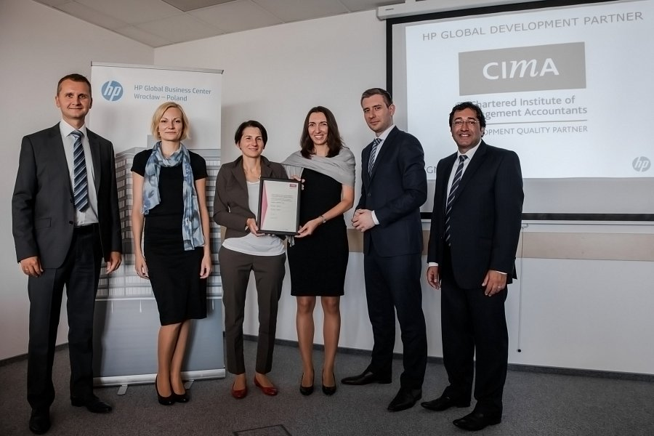
– Jeszcze kilka lat temu tylko wąska grupa specjalistów posiadała międzynarodowe kwalifikacje zawodowe. Obecnie ich zdobycie jest już niemal koniecznością dla osób zajmujących się na co dzień wsparciem istotnych decyzji biznesowych. Cieszę się, że oferowany przez HP program rozwoju i poszerzania wiedzy finansowej został doceniony przez CIMA. Dzięki otrzymanej Akredytacji, zarówno aktualni jak i przyszli pracownicy naszej firmy, mogą mieć pewność, iż jako pracodawca cenimy ich unikalną wiedzę, dążenie do dalszego rozwoju i ciągłego doskonalenia. Program szkoleń oferowany w HP stwarza bowiem naszym pracownikom możliwość dalszego poszerzania wiedzy biznesowej na najwyższym światowym poziomie – komentuje Alicja Dworowska, ACMA CGMA, Finance Team Lead, Hewlett-Packard.
Wykształcenie godne wsparcia
CIMA jest aktualnie jedną z najbardziej cenionych międzynarodowych organizacji zawodowych w branży finansowej. Wyznacza standardy i przyznaje uznawane na całym świecie kwalifikacje w dziedzinie rachunkowości zarządczej. Swoim członkom oferuje unikalną i kompleksową wiedzę w obszarze zarządzania przedsiębiorstwem i roli strategicznej informacji zarządczej w tym procesie. Zdobyty certyfikat jest rozpoznawany i ceniony na całym świecie. Zwiększa wiedzę merytoryczną pracowników, którzy go posiadają. Kwalifikacja ta, to gwarancja jakości posiadanego wykształcenia i umiejętności pracy według międzynarodowych standardów oraz przestrzegania obowiązującego kodeksu etyki zawodowej.
Akredytacja przyznana HP to jasny sygnał dla kandydatów, iż praca w firmie to możliwość dalszego kształcenia i rozwoju kariery. Przyznanie kolejnego prestiżowego tytułu świadczy o niezwykłym zaangażowaniu pracodawcy w podnoszenie kwalifikacji zawodowych zatrudnionych.
– Serdecznie gratuluję Hewlett-Packard dołączenia do grona kilkunastu pracodawców, którzy uzyskali najwyższy poziom akredytacji CIMA w Polsce. Szczególne zaangażowanie w edukację i rozwój pracowników zasługuje na największe wyrazy uznania – zarówno grona biznesowego, jak również osób świadomie budujących własną karierę i poszukujących pracy dającej najlepsze perspektywy – komentuje Jakub Bejnarowicz, Country Manager CIMA.
Informacje o HP Global Business Center
HP Global Business Center jest częścią amerykańskiego koncernu Hewlett-Packard.
Obecnie w Polsce funkcjonują dwa oddziały HP GBC − we Wrocławiu od 2005 roku oraz w Łodzi od 2012 roku, które zajmują dziś jedną z wiodących pozycji w globalnej strukturze koncernu.
Firma HP GBC specjalizuje się w dostarczaniu nowoczesnych usług dla biznesu z zakresu finansów i księgowości, HR, sprzedaży i marketingu, przetwarzania danych i dostarczania informacji oraz zarządzania łańcuchem dostaw. Świadczy usługi dla klienta wewnętrznego, czyli koncernu HP w zakresie usług wspólnych, w tym centrów doskonałości oraz dla zewnętrznych klientów firmy (BPO - Business Process Outsourcing). HP GBC jest jednym z członków założycieli ABSL (Związku Liderów Sektora Usług Biznesowych), organizacji branżowej reprezentującej w Polsce sektor SSC/BPO. W swych ośrodkach we Wrocławiu i w Łodzi zatrudnia obecnie kilka tysięcy osób.
Koncern HP tworzy nowe rozwiązania technologiczne, które mają znaczący wpływ na życie ludzi, biznes, instytucje rządowe i społeczeństwo. Jako największa na świecie firma technologiczna, HP dostarcza szerokie portfolio produktów, obejmujące urządzenia drukujące, komputery osobiste, a także oprogramowanie, usługi i infrastrukturę informatyczną, które umożliwiają przedsiębiorstwom i instytucjom rozwiązywanie ich problemów. Więcej informacji na temat HP można znaleźć pod adresem www.hp.com.
Informacje o CIMA
Chartered Institute of Management Accountants (CIMA) to instytut zajmujący się kształceniem profesjonalistów z dziedziny zarządzania finansami. Oferuje międzynarodowy program kwalifikacji zawodowej w dziedzinie tzw. rachunkowości zarządczej (ang. management accountancy). CIMA gromadzi obecnie 218.000 członków oraz studentów w 177 krajach świata. Program szkoleniowy poświęcony jest wyłącznie kształceniu specjalistów na potrzeby pracy w środowisku biznesowym. Głównym obszarem zainteresowania CIMA jako kwalifikacji jest zarządzanie przedsiębiorstwem i rola strategicznej informacji zarządczej w tym procesie. Kwalifikacja CIMA popularna jest wśród konsultantów, doradców finansowych, kadry kierowniczej odpowiedzialnej za procesy planowania i kontroli oraz osoby decydujące o strategii firmy. Więcej informacji na temat CIMA znaleźć można pod adresem www.cimaglobal.com.

